Испытание комплекса волоконно-оптических интерферометрических датчиков в подземном руднике

Подлесных А.А.¹
аспирант
E–mail: alex118usn@gmail.com
Каменев О.Т.^{1,2}
ведущий научный сотрудник, доктор физико-математических наук

E–mail: okamenev@mail.ru
Петров Ю.С.²
научный сотрудник
Колчинский В.А.²
инженер-программист

¹Кафедра общей и экспериментальной физики ШЕН ДВФУ, Владивосток, Россия
²Институт автоматики и процессов управления ДВО РАН, Владивосток, Россия

В настоящее время достижения науки и техники обусловили создание техногенных объектов, эксплуатация которых требует постоянного контроля напряжений и вибраций конструкций. В связи с этим появилась необходимость разработки чувствительных измерительных приборов –деформометров и акселерометров, позволяющих получать достоверную информацию о состоянии контролируемых объектов, в частности, шахт и рудников [1].
В работе приведены данные, полученные при экспериментальных исследованиях приема сейсмических сигналов в подземном руднике. Сопоставлены результаты испытаний волоконно-оптического деформометра с пассивной стабилизацией рабочей точки (рис.1) и волоконно-оптического акселерометра с активной стабилизацией [2].

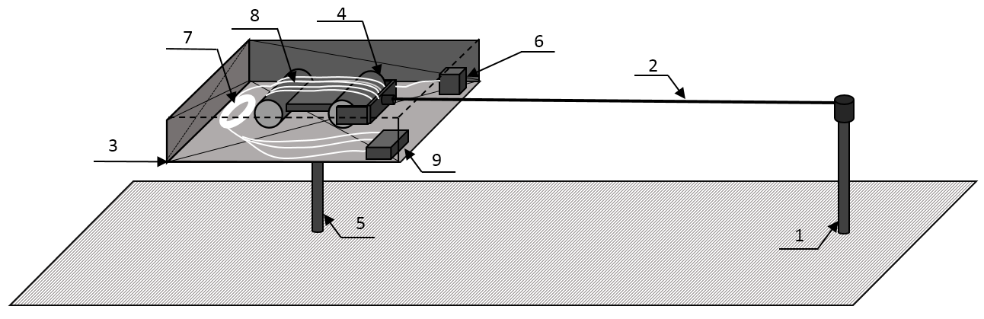
Рисунок 1. Функциональная схема длиннобазового деформометра на основе волоконно-оптического интерферометра Маха-Цендера.
1 – стойка для крепления троса, 2 – трос, 3 – корпус, 4 –подвижная часть , 5 – стойка, 6 – полупроводниковый лазер, 7 – волоконный световод опорного плеча, 8 – волоконный световод измерительного плеча, 9 – фотоприемник.

Полученные данные с оптоволоконного деформометра обработаны при помощи алгоритма, описанного в работе [3]. На рисунке 2 представлены зафиксированные датчиками сигналы длиною 30 минут при частоте дискретизации 1024 Гц. Наблюдается деформационный сдвиг пород (1) с последующей релаксацией (2) и, после выделения высокочастотной составляющей сигнала – сейсмические колебания от работы горной техники (3).
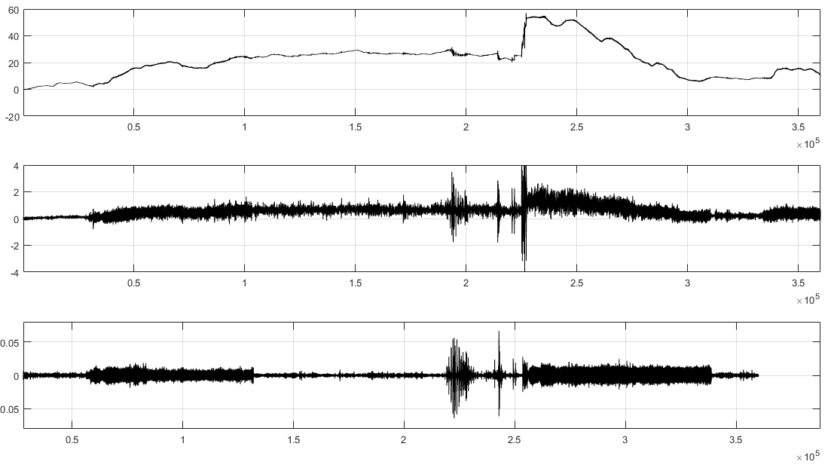
Δφ
рад
Δφ
рад
м/с²
1
2
3
3
3
a
б
в
Рисунок 2. (а) – Сигнал волоконно-оптического деформометра, (б) - сигнал деформометра, обработанный ФВЧ, (в) – сигнал волоконно-оптического акселерометра.

Таким образом, разработанный комплекс датчиков, состоящий из оптоволоконного деформометра с разветвителем 3×3 и оптоволоконного акселерометра зафиксировал сейсмические сигналы различного происхождения в подземном руднике. Установлена корреляция сигналов датчиков.

Литература

- Inaudi, D., Elamarib A., Pflug L. Low-coherence deformation sensors for the monitoring of civil-engineering structures // Sensors and Actuators A. 1994, v. 44. p. 125-130.
- Кульчин Ю.Н., Каменев О.Т., Петров Ю.С., Колчинский В.А. Волоконно-оптические интерферометрические приемники слабых сейсмосигналов // Вестник ДВО РАН. 2016, № 4. с. 56-59.
- Her, S.-C., Yang C.-M. Dynamic Strain Measured by Mach-Zehnder Interferometric Optical Fiber Sensors // Sensors. 2012, v. 12(3). p 3314-3326.

